**Советник  ADX-MA-Stochastic.**

Советник разработан с целью проверки [стратегии форекс ADX-MA-Stochastic](http://wellforex.ru/publ/forvard_testy/strategii_forex/strategija_adx_ma_stochastic/5-1-0-30). Стратегия основана на возможности индикатора ADX определять текущую силу тренда, присутствующего на форекс, либо его бестрендовость, то есть присутствие бокового движения. В зависимости от того, в каком состоянии в данный момент находится рынок (тренд-флэт) совместно с ADX используется трендовый индикатор МА, либо флэтовый- Stochastic.

* **Рабочий таймфрейм:** Н1. Нулевой бар не используется.
* **Рабочий инструмент:** EURUSD.
* **Скачать:** [WF_ADX-MA-Stochastic v3.1.mq4](http://wellforex.ru/files/WF_ADX-MA-Stochastic_v3.1.mq4)

Советник объединяет два независимых варианта использования стратегии:

* 1-й вариант: ADX-MA- трендовый вариант стратегии.
* 2-й вариант: ADX-Stochastic – флэтовый вариант стратегии.

Имеется возможность использования каждого из вариантов в отдельности, а также их одновременного использования с целью взаимного хэджирования в изменяющихся рыночных условиях. При этом сделки каждого варианта открываются и закрываются независимо.      
  
**Правила торговли по 1 варианту ADX-MA (Buy):**

* ADX больше заданного уровня и растёт (тренд).
* Линия ADX DI+ больше, чем DI-.
* Цена закрытия бара больше МА.
* На открытии нового бара открываем длинную позицию (Buy), устанавливаем тейкпрофит и стоплосс, заданные в настройках.
* Закрытие позиции- тейкпрофит, стоплосс, трейлинг-стоп или обратное пересечение MA.

**Правила торговли по 2 варианту ADX-Stochastic (Buy):**

* ADX меньше заданного уровня (флэт).
* Стохастик меньше заданного уровня перепроданности.
* Основная линия стохастика пересекает сигнальную снизу вверх.
* На открытии нового бара открываем длинную позицию (Buy), устанавливаем тейкпрофит и стоплосс, заданные в настройках.
* Закрытие позиции- тейкпрофит, стоплосс или трейлинг-стоп.

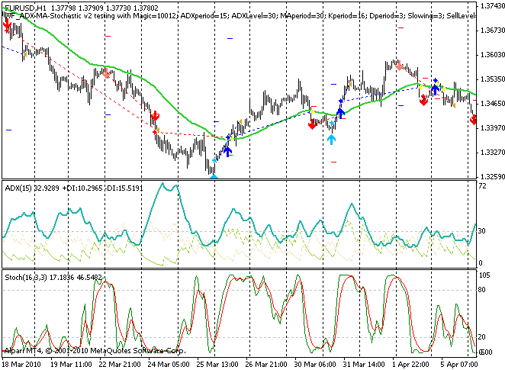

Параметры советника по умолчанию.

* ADXperiod=15 (период ADX).
* ADXLevel = 30 (уровень ADX тренд/флэт).
* UseMA=true (включение варианта ADX-MA).
* MAperiod=30 (период MA).
* CloseByMA=true (включение закрытия по обратному пересечению МА).
* UseStochastic=true (включение варианта ADX-Stochastic).
* Kperiod=16 (период %K стохастика).
* Dperiod=3 (период %D стохастика).
* Slowing=3 (замедление стохастика).
* SellLevel = 80 (уровень перекупленности стохастика).
* BuyLevel = 20 (уровень перепроданности стохастика).
* TakeMA=280 (тейкпрофит ADX-MA).
* StopMA=50 (стоплосс ADX-MA).
* TakeStochastic=110 (тейкпрофит ADX-Stochastic).
* StopStochastic=110 (стоплосс ADX-Stochastic).
* Tral=false (включение трейлинг-стоп).
* TS=60 (уровень трала).
* TralStep=30 (шаг трала).
* MM=false (включение ММ).
* MMRisk=0.1 (риск ММ).
* Lots = 0.1 (фиксированный лот).

*Количество пунктов указано для 4-х значных терминалов. Для 5-ти значных котировок значения этих параметров пересчитываются в советнике автоматически.   
  
Результаты теста 2009-2010 (2 года) EURUSD H1 оба варианта:

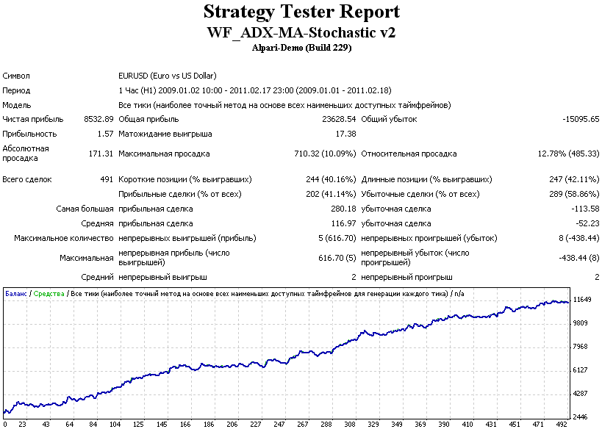

Результаты теста 2009-2010 (2 года) EURUSD H1 только вариант ADX-MA:   

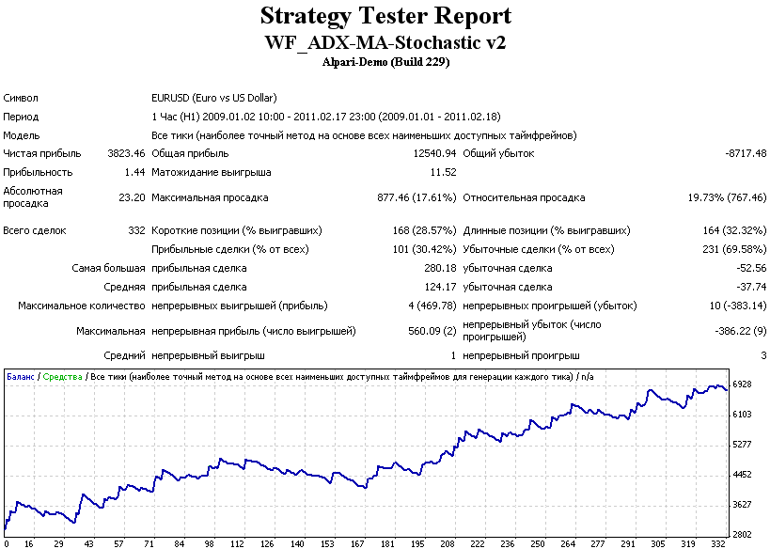

Результаты теста 2009-2010 (2 года) EURUSD H1 только вариант ADX-Stochastic: 

